МБОУ «Средняя школа № 15»

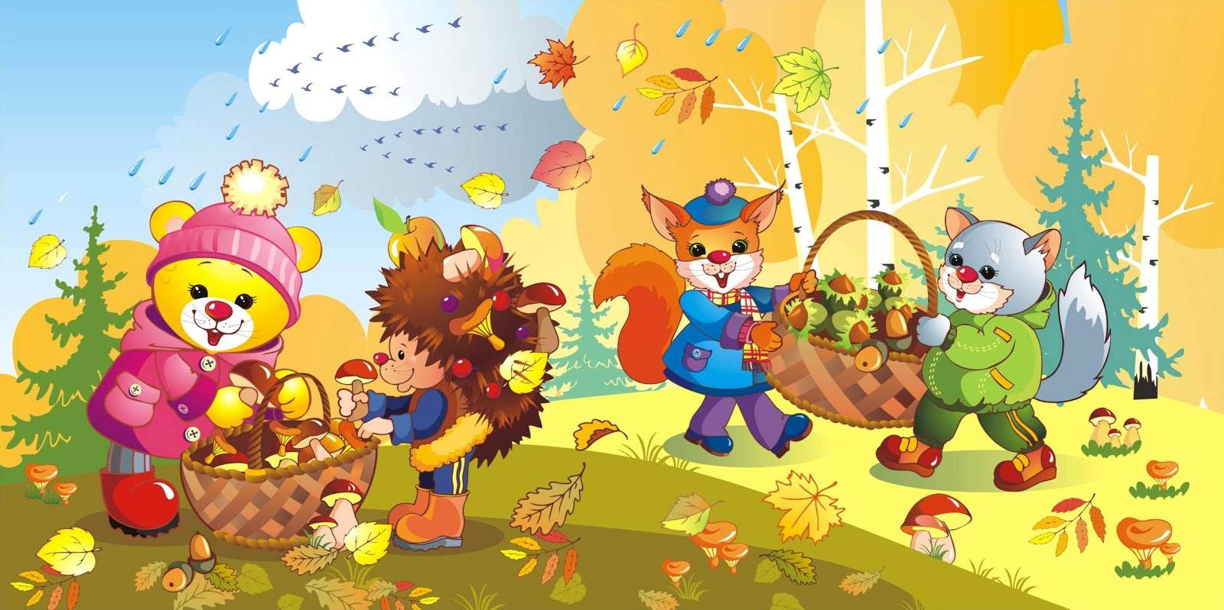

Тетрадь для занятий
на осенних каникулах
2-в класс

Фамилия и имя обучающегося _____________________________________________

г. Новы Уренгой
2021 год
28 октября
1. Спиши текст. Подчеркни слова, состоящие из двух слогов.
Кот
На крыльце сидит пушистый кот. Теплые лучи согрели котенка. Он заснул. Во сне кот видит мышку.
2. Реши примеры и задачу.
17- 3 + 6 +15 23 +3 + 7 – 4 27-7 + 10 +8 14 + 6 + 5 – 15
На клумбе кружили 3 шмеля, а бабочек – на 6 больше. Сколько всего шмелей и бабочек кружило над клумбой?
3. Прочитай текст и перескажи текст. Подумай о чём говорится в тексте. Придумай название и озаглавь его.
_____________________________________.
Метель в поле страшная. Колкий снег бьёт и колет всё живое. Но в лесу снег рыхлый и от собаки даже проваливается.
Сквозь метель Жулька увидела летящую птичку и со всех ног бросилась за ней по снегу. Птичка плавно порхала, поднималась вверх и вертелась в волнах ветра. Она догнала, схватила, но это была не птичка, а старый сухой дубовый лист. Но ничего! Вот другой летит, и собака уже бежит за ним...
(М. Пришвин)
(72 слова

29 октября
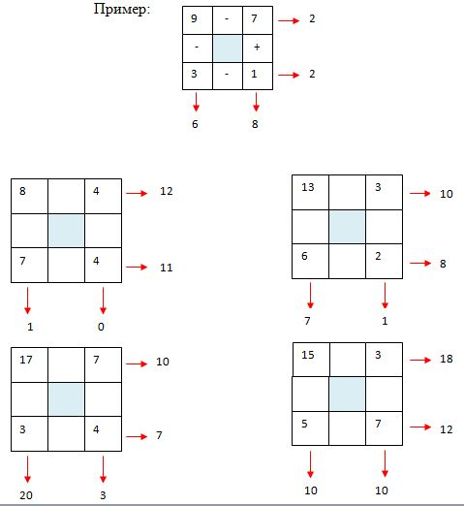
1. Какой знак? Поставь в пустых клетках квадратов знаки + или – так, чтобы стрелочки указывали на правильный результат.

2. Спиши текст. Подчеркни слова, которые нельзя разделить для переноса.
Вот и обед
Холодно. Моросит дождик. На старую ель прыгнула белочка. На сучке висел грибок. Вот и обед для белки.
3. Определи предмет по данным признакам.
Теплое, ласковое, весеннее __________________ .
Холодный, колючий, зимний ______________________ .
Хитрая, ловкая, рыжая _______________________ .
Длиннохвостая, белобокая, болтливая _________________ .

30 октября
1. Спиши текст.
Родина
Родина начинается на пороге твоего дома. Она огромна и прекрасна.
Родина всегда с тобой, где бы ты ни жил. И у каждого она одна. Как мама. Она гордиться своими сыновьями, дочерьми, переживает за них, приходит на помощь, придает силы.

Грамматическое задание
1. Подчеркни слова с Ь знаком.
2. Выпиши слово, в котором букв больше, чем звуков. ____________________________
3. Раздели слова для переноса: холодные, лесные, помощь __________________________
_____________________________________________________________________________

2. Вставь вместо многоточия ... знаки "<", ">" или "=", чтобы числовое выражение стало верным:
6 + 4 ... 6 + 5 | 12 + 3 ... 17 - 3 | 2 + 8 ... 4 + 5 | 8 + 12 ... 12 + 8
Реши задачу
В вазе лежало несколько конфет. Когда 5 конфет взяли, в ней осталось еще 9 конфет. Сколько конфет было в вазе сначала?

3. Прочитай текст, подумай о чём говорится в нём. Попробуй прочитать на время.

СТАРЫЙ ПЁС.
Был у человека верный друг – Пёс. Шли годы. Пёс постарел, стал плохо видеть. Раз в ясный летний день он не узнал своего хозяина. Он выбежал из своей будки, залаял, как на чужого. Хозяин удивился. Спросил:
– Значит, ты уже не узнаёшь меня?
Пёс вильнул хвостом. Он нежно заскулил. Ему хотелось сказать:
– Прости меня, что я не узнал тебя.
Через несколько дней человек принёс маленького щенка и сказал Щенку:
– Живи здесь.
Старый Пёс спросил у человека:
– Зачем тебе ещё один пёс?
– Чтобы тебе одному не было скучно, – сказал человек и ласково потрепал старого Пса по спине.
(В. Сухомлинский)
(94 слова)
Вопросы и задания:
1. Почему верный друг – Пёс залаял на хозяина, как на чужого?
2. Как к этому отнёсся человек?
3. Что тебе понравилось в этом произведении?

1 ноября

1. Прочитай слова. Составь и запиши предложения из слов каждой строчки.

выпал, снег, пушистый
пришла, в, зима, лес
на, лежит, снежный, пне, ком
Подчеркни слова, в которых первая буква обозначает звонкий согласный
звук.

2. Сравни длины, вставив вместо многоточия ... знаки "<", ">" или "=":
5 дм 3 см ... 4 дм 5 см. 1дм…..10см 10см….3дм
13 см ... 1 см 3 мм 10см….100мм 5см3мм….5дм
16 м 5 мм ... 14 м 1 см 1дм….100мм 20мм….1см2мм

В пенале у Оли лежит 13 карандашей. У Вали - на 6 карандашей меньше. Сколько карандашей лежит в пенале у Оли и Вали вместе?

3. В этом квадрате с буквами спрятались 13 обитателей морей и рек. Отыщи их. Учти, что слова могут быть написаны по горизонтали, по вертикали и по диагонали. Одно слово – краб – уже написано.
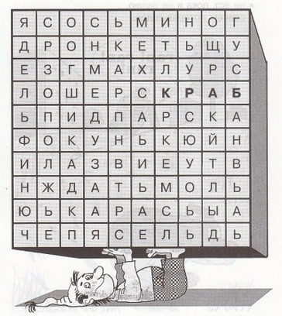

2 ноября
1. Подчеркни слова, в которых первая буква обозначает мягкий согласный звук.
Кот, килька, печь, диван, молоко, весна, пчела
2. Расшифруй имена мальчиков и девочек.
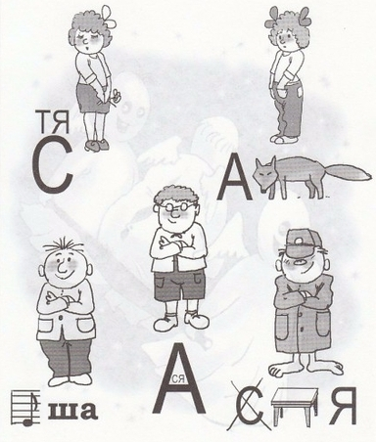
3.Придумай и запиши предложения с именами детей.

4. На шахматном турнире Маша выиграла 8 партий в шахматы, а Таня выиграла 4 партии. На сколько больше партий в шахматы выиграла Маша? Сколько партий девочки выиграли вместе?
5. Напиши все возможные комбинации, состоящих из цифр 2, 4, 9.
6. Выучи наизусть сезоны и месяцы
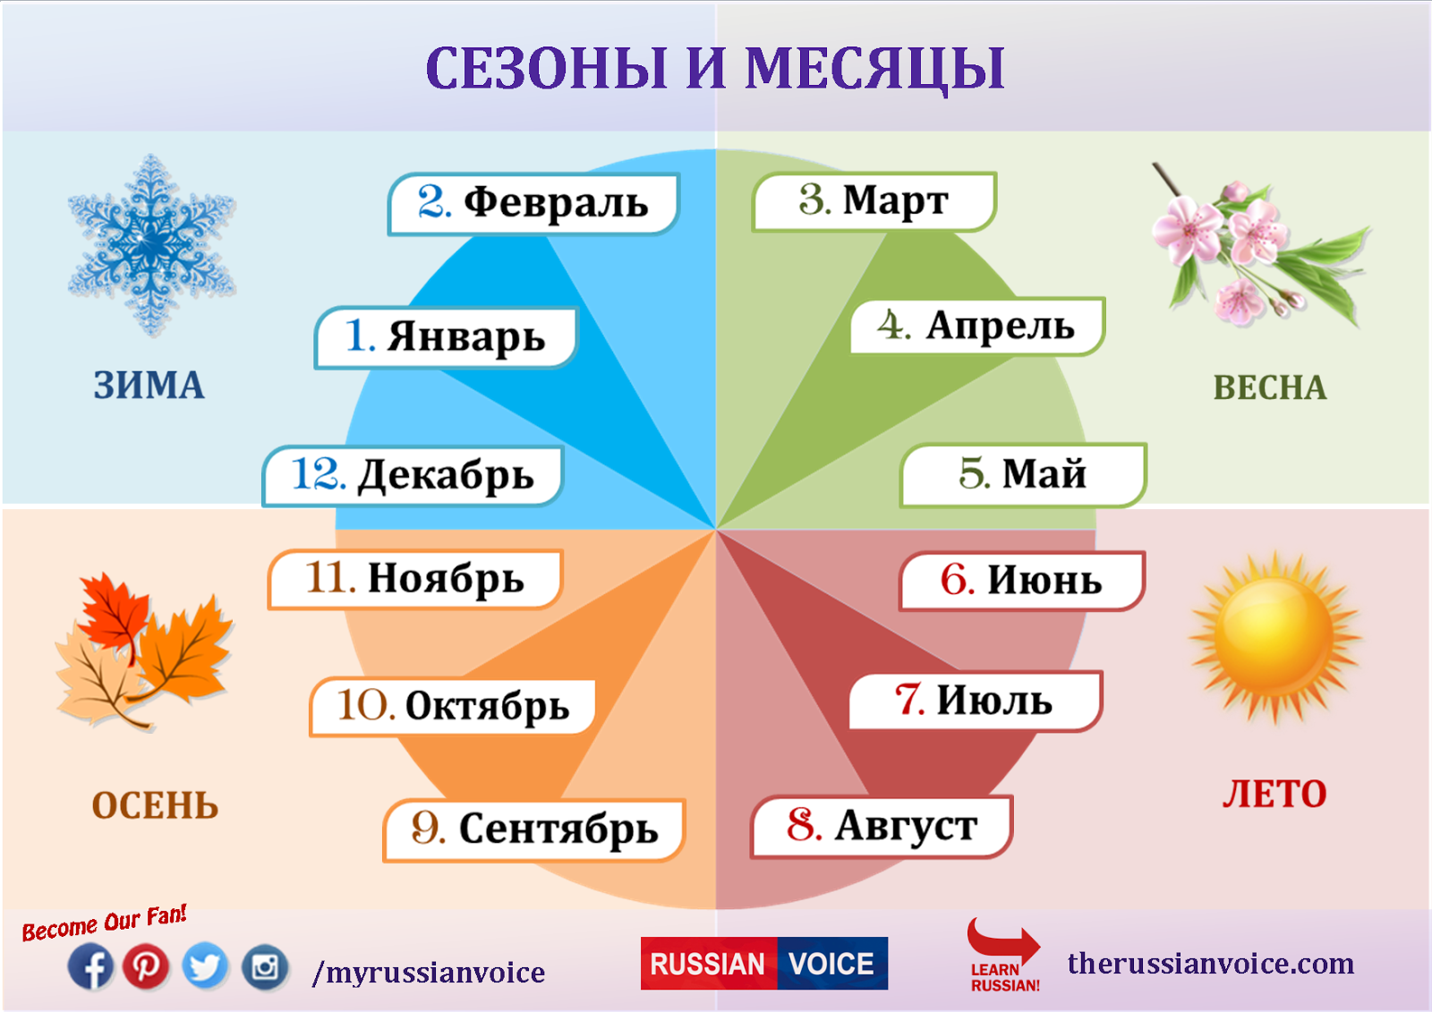

3 ноября
1. Реши задачу по краткой записи. Вычисли и запиши ответ.
Было - ?
Приехало - 9 чел.
Стало - 23 чел.

2. Замени сложение одинаковых слагаемых на умножение
2+2+2+2 3+3+3+3+3+3 6+6+6+6
4+4+4 1+1+1+1+1 2+2+2+2+2+2+2+2
7+7 5+5+5 3+3+3+3

3. Спиши текст.
Привет
Коля заболел. Лежит он и в окно глядит. В окне показался красный шарик. Шарик прыгал на веревочке. Это Миша и Катя пришли к товарищу. Они посылают ему привет.

4 . Вспомни русские народные сказки и найди пару к каждому слову. Ответы впиши в кроссворд.
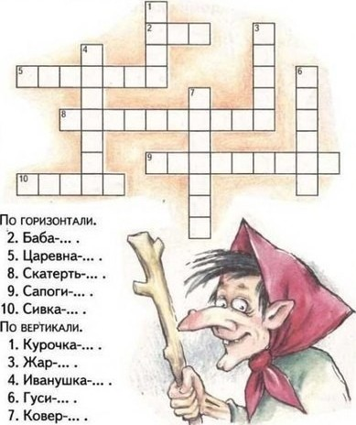

5 ноября
- Реши примеры:
6+7 8+9 5+9 15-7 14-9 18- 7

4 + 7 + 2 - 5 - 2 18 – 2 + 4 15 – 8 + 11
3 + 8 + 2 - 4 - 2 40 – 30 + 5 20 + 50 + 10

2. Реши задачу.
В понедельник в гостиницу прибыло 60 туристов, а во вторник – на 20 туристов меньше. Сколько туристов прибыло в гостиницу за два дня?
3 Спишите текст.
Друзья
Ребята города Москва любят ходить в парк. У Андрюшки Соловьева есть там рыжий друг Яшка. Это пушистая белочка с длинным хвостом. Мальчик принес корм. Постучал по сосне. Спустился Яшка взял еду и скрылся за деревьями.

Грамматическое задание
1. Подчеркни имена собственные.
2.Раздели слова для переноса- деревья, Соловьёв, мальчик ___________________________________________________________________________

- Тексты для проверки техники чтения.
Лев, медведь лисица
Лев и медведь добыли мясо и стали за него драться. Медведь не хотел уступить, и лев не уступал. Они так долго бились, что ослабели оба и легли. Лисица увидала их мясо, подхватила его и убежала.
(35 слов. Л. Толстой)
Барсуки
Светило яркое солнышко. Под сосной у реки была барсучья нора. У норы сидел барсук. Вот зверек издал слабый звук. Из темной норы стали выползать барсучата. Малыши были маленькие и жирные. Барсучата стали играть. Они перекатывались с боку на бок по сырой земле. Маленький барсучонок был самый веселый.
(47 слов. И. Аксенов)
БОЛЬШОЕ СЧАСТЬЕ.
Однажды два мальчика решили слепить снеговика. Скатали комки, вместо носа сунули картошку, а на голову надели горшок. Снеговик получился таким смешным, что над ним стали все смеяться. Когда наступила ночь, он решил уйти в лес, но в лесу над ним тоже все смеялись.
"Пойду я на детскую площадку, – подумал он. – Может быть, там кому-нибудь приглянусь". Наутро снеговик пришёл к самым маленьким детям. Но и они стали над ним смеяться. От огорченья у снеговика появились слёзы.
Маленькая Маша подошла к снеговику и увидела слёзы. Она побежала домой, взяла самое красивое своё ведёрко и самую красную морковку. Платочком утёрла она снеговику слёзы, сделала ему красивый нос и шляпу.
Снеговик стал самым счастливым снеговиком в мире!
(113 слов)
Вопросы и задания:
1. Как чувствовал себя снеговик после своего рождения?
2. Почему он пошёл к самым маленьким детям? На что он надеялся?
3. Оправдались ли его надежды? Расскажи, что произошло с ним.
4. Какое чувство возникло у тебя после прочтения этого текста?
5. Определи жанр этого произведения:
.